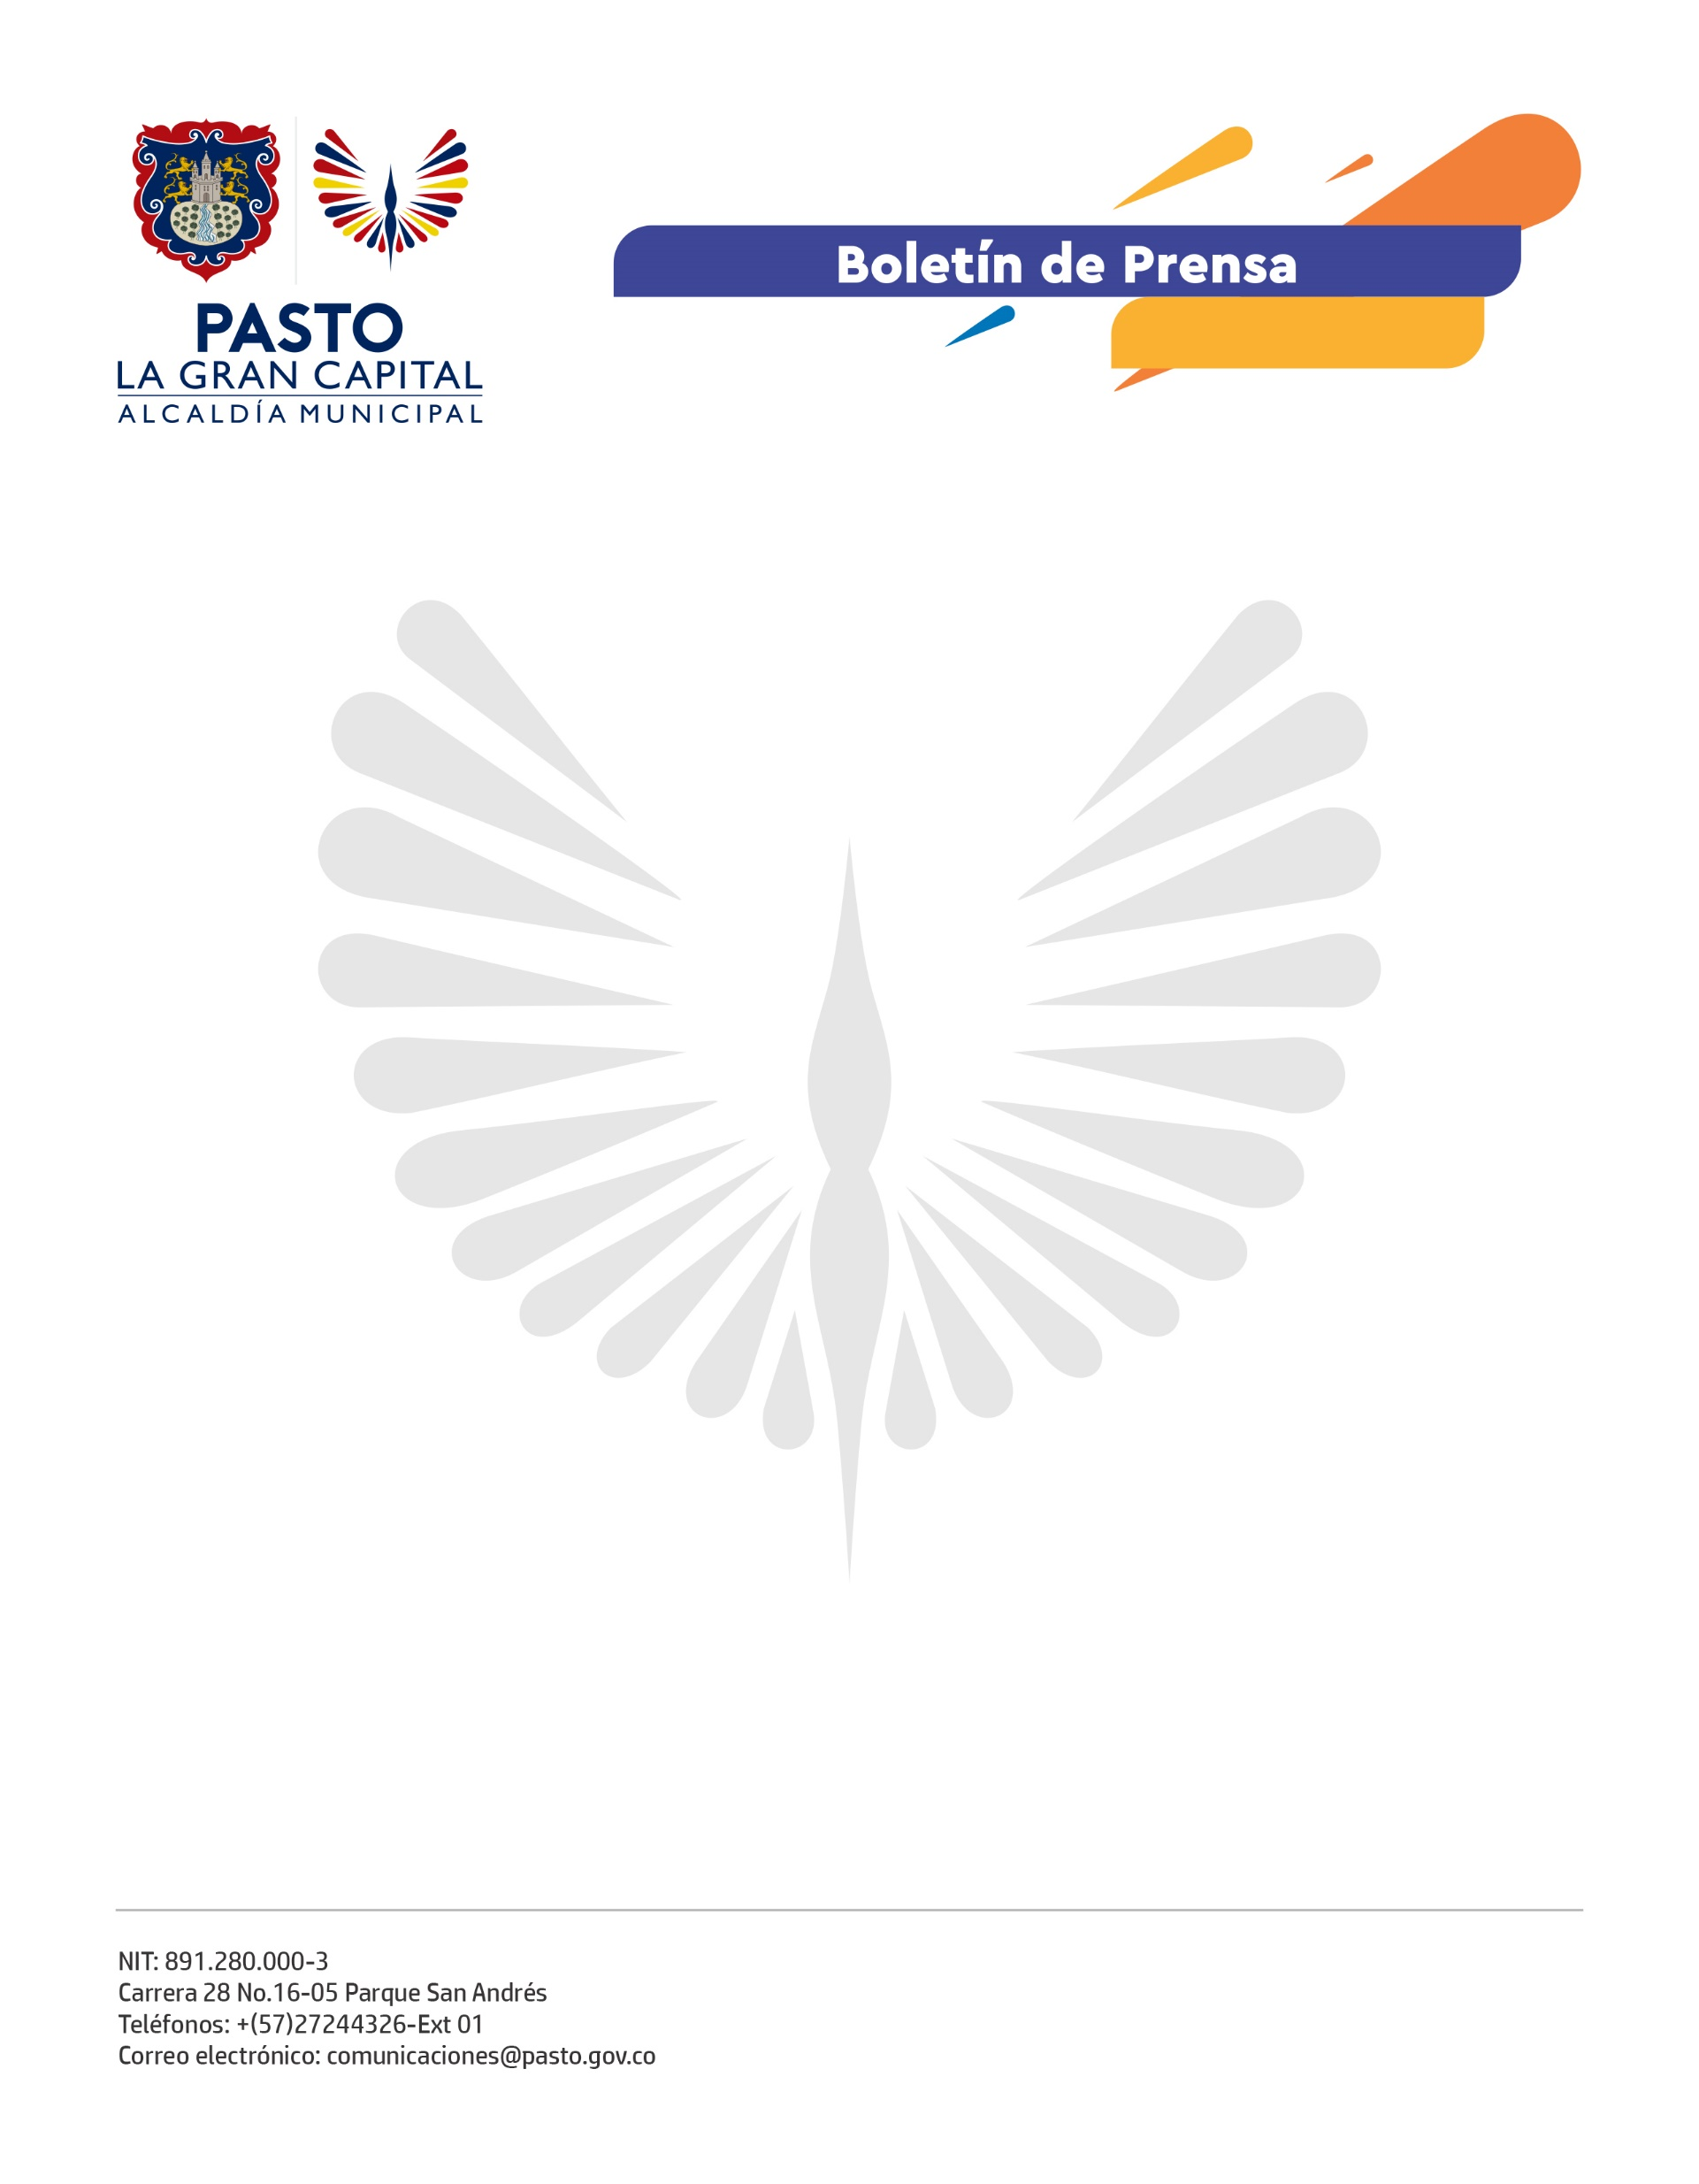
No. 354
11 de agosto de 2021

LA CASA DE JUSTICIA DE PASTO INVITA A PARTICIPAR DE LA GRAN JORNADA NACIONAL DE CONCILIATÓN

Con el fin de contribuir a la solución pacífica de los conflictos por medio de recursos oportunos y confiables, la Casa de Justicia de Pasto se asocia con los centros de conciliación públicos y privados, consultorios jurídicos y funcionarios habilitados para conciliar; en la Jornada Nacional de Conciliatón que se realizará los días 25, 26 y 27 de agosto.

Este evento se cumplirá de forma presencial y virtual para brindar atención prioritaria a los ciudadanos de escasos recursos, en condiciones diversas y de discapacidad, para que resuelvan asuntos relacionados con cuotas alimentarias, visita y custodia de menores, restitución de muebles arrendados, préstamos de dinero, liquidación de sociedad conyugal, declaración de unión marital de hecho y aquellos asuntos conciliables por la ley.

“El objetivo es prestar servicios de conciliación gratuitos a la comunidad y que las personas fomenten el diálogo como herramienta para solucionar conflictos. Los interesados deben inscribir su caso, hasta hoy 11 de agosto y, si el asunto es conciliable, entregar los documentos que solicite el conciliador asignado. Una vez recibidos los documentos se procederá a fijar fecha y hora de la audiencia de conciliación durante los días 25, 26 y 27 de agosto”, explicó el coordinador del Centro de Conciliación Municipal, Óscar Yobany Timarán Botina.

La coordinadora de la Casa de Justicia de Pasto, Milena Zambrano Martínez, invita a la comunidad a participar de la Conciliatón 2021, los interesados deben diligenciar los formularios de solicitud de conciliación y radicarlos hasta el 11 de agosto, a través del correo institucional conciliación@gobiernopasto.gov.co.

Para más información, en Pasto, de esta estrategia del Ministerio de Justicia y del Derecho, pueden llamar al número celular 3226414369 y/o teléfono fijo 7244326 extensión 5003.

